АДМИНИСТРАЦИЯ ГОРОДСКОГО ПОСЕЛЕНИЯ ПОСЕЛОК СТАРАЯ ТОРОПА ЗАПАДНОДВИНСКОГО ТВЕРСКОЙ ОБЛАСТИ
ПОСТАНОВЛЕНИЕ
08.07. 2016 г. № 77
Об утверждении схемы расположения
земельного участка на кадастровом плане
территории, расположенного:
Тверская область, Западнодвинский район,
Городское поселение поселок Старая Торопа
ул. Комсомольская
Руководствуясь пунктом 2 статьи 3.3 Федерального закона от 25 октября 2001 г. №137-ФЗ «О введении в действие Земельного кодекса Российской Федерации», пунктами 13, 14 статьи 11.10 главы 1.1 Земельного кодекса Российской Федерации, Приказом Министерства экономического развития РФ от 1 сентября 2014 г. № 540 «Об утверждении классификатора видов разрешенного использования земельных участков», Решения Совета депутатов городского поселения поселок Старая Торопа от 24.06.2015 г. № 34 «О внесении изменений в Правила землепользования и застройки городского поселения поселок Старая Торопа Западнодвинского района Тверской области»,
ПОСТАНОВЛЯЕТ:
1.Утвердить схему расположения земельного участка на кадастровом плане территории площадью 1939 кв.м., расположенного: Тверская область, Западнодвинский район, городское поселение поселок Старая Торопа, ул. Комсомольская.

Кадастровый квартал: 69:08:0112454.

Категория земель: земли населенных пунктов.

Вид разрешенного использования: склады.

И. о. главы администрации городского
поселения поселка Старая Торопа О. Л. Грибалёва

«УТВЕРЖДЕНА»
Постановлением Главы администрации
городского поселения поселок Старая Торопа
от «____»___________ 2016 г. № ______
Схема расположения земельного участка на кадастровом плане территории
Условный номер земельного участка: ЗУ1
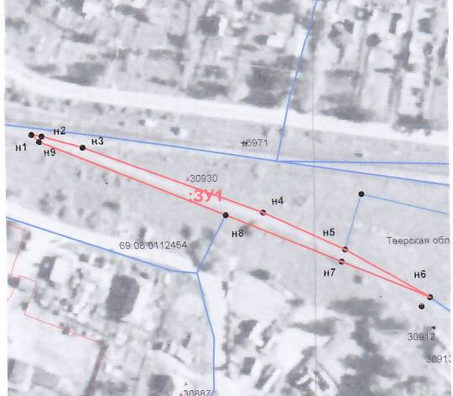
Площадь земельного участка: 1939 кв. м
69:08:0112454
Система координат: МСК-69

Обозначение характерных точек границ | Координаты
Обозначение характерных точек границ | X, м | Y, м
н1 | 227 170 | 1 199 822
н2 | 227 169 | 1 199 828
н3 | 227 161 | 1 199 854
н4 | 227 119 | 1 199 967
н5 | 227 095 | 1 200 019
н6 | 227 064 | 1 200 073
н7 | 227 088 | 1 200 017
н8 | 227 118 | 1 199 944
н9 | 227 165 | 1 199 826

Масштаб 1:2000
Условные обозначения:
- граница кадастрового квартала
- проектная граница земельного участка
- характерная точка границы
н1 – номера образуемых поворотных точек
ЗУ1 – обозначение условного номера земельного участка
69:08:0112454 – кадастровый номер кадастрового квартала

